*Lars Sætre*

*Birkebeinergaten 1*

*5003 Bergen*

Bergen, den 12. desember 2020

Forlagsredaktør Gunnar Rebnord Totland,

Transit / Solum Bokvennen Forlag

Universitetsgata 14, 0164 Oslo

**Nyutgivelse av Lene Therese Teigens *Mater Nexus***

Gjennom min kontakt med Lene Therese Teigen er jeg blitt kjent med at Transit / Solum skal publisere en bok med nyutgivelse av Teigens fremragende teatertekst *Mater Nexus*. Dette fine senmoderne dramaet har jeg selv arbeidet nært med både i forskning og undervisning. Jeg er også blitt kjent med at boken vil inneholde et omfattende essay av forfatteren, som vil berøre ulike produksjoner av og tilnærminger til teaterteksten, resepsjonen, og sammenhenger til Teigens øvrige arbeid som dramatiker. Boken er samtidig planlagt med et innhold av fagartikler – en introduksjonstekst av Halldis Hoaas og fagartikler av Siren Leirvåg og Ingeborg Winderen Owesen. Variert vil disse drøfte sentrale aspekter ved *Mater Nexus*, også i relasjon til andre deler av forfatterskapet og til Teigens enestående og omfattende dramatiker-virke.

At alt dette vil komme i én og samme bok, er gledelig å høre, ikke minst for moderne drama-, dramaturgi-, litteratur- og teaterinteresserte.

Med dette vil jeg gjerne formidle at jeg vil være interessert i å bruke denne boken i undervisningen min i moderne dramatikk på mastergradsnivå i Allmenn litteraturvitenskap. Dramaet i seg selv er godt egnet til å kaste lys over vesentlige kjennetegn ved og utviklingen innenfor moderne dramatikk, også i komparativ og internasjonal sammenheng; formalt, kompositorisk og tematisk bearbeider dramaet kreativt emner som er aktuelle og finner stort appell- og resepsjonsnedslag; og det har i min erfaring engasjerende egenskaper som egner seg godt i undervisning, til kommentarer, og til kritisk diskusjon og oppgaveløsning i en akademisk-pedagogisk sammenheng.

Dette kombinert med det veloverveide i å inkludere de faglig både nært fokuserende og perspektiverende artikkelbidragene i boken, vil gjøre den til en så vel kunstnerisk som faglig-vitenskapelig helhet som vil være svært anvendelig i studieøyemed, og den vil fungere som et fyldig grunnlag for videre forskning.

Vennlig hilsen,

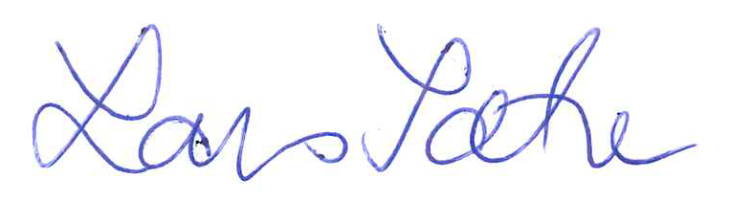

Lars Sætre

prof. i Allmenn litteraturvitenskap, UiB